Afgiftekantoor 8850 Ardooie
België P912697
S.O.S. HAÏTI

Driemaandelijks contactblad :
verschijnt in maart-juni-sept.-dec.

van Haïticentrum v.z.w
Zwaluwenstraat 2
8850 Ardooie
tel. (051) 20.50.97
rek. BE50 462-8351041-18
Bic : KREDEBEBB

Herfstnummer 165 september 2021

Verantw. Uitg. André Windels
Hondsmertjesstr. 67
8870 KACHTEM
Tel. 051/ 43 68 41

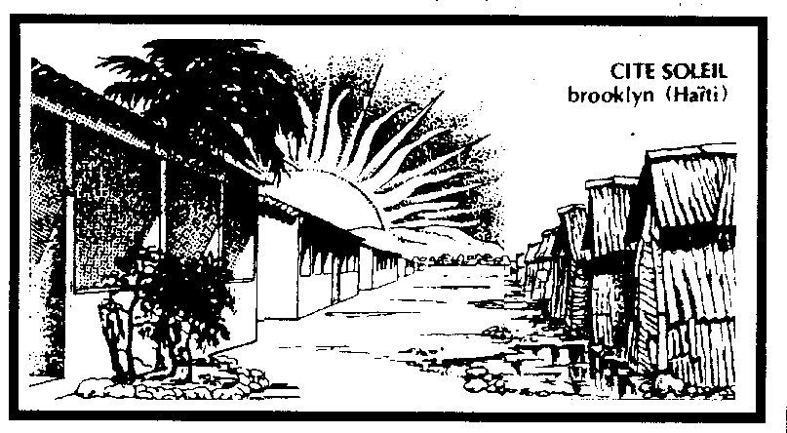

Beste Haïti-vrienden,
Een nieuwe klap voor de arme Haïtianen!
Je zou gaan denken dat zij geboren zijn voor het ongeluk.
Heel wat gebouwen zijn van de vorige aardbeving nog niet hersteld en een nieuwe aardbeving treft hen.
Nu is het Zuiden aan de beurt, vooral de steden
Les Cayes en Jérèmie.
Tot nu toe ( 19 aug.) zijn er 1976 doden en méér dan 5000 gewonden. De paar klinieken in dit gebied kan de slachtoffers niet aan en zo liggen de gekwetsten op matrassen en matjes in de straten van de stad.
Er is sprake dat 50 000 woningen vernield of zwaar gehavend zijn. Ook kerken scholen, straten, hotels zijn ingestort.
Er dreigt een groot tekort aan drinkwater.
Ellende…ellende …
In de jaren 1990 bouwden wij samen met de paters Salesianen een technische school in Les Cayes. Nu volgen daar 1500 ll. een opleiding, ll. van 12 tot 25 jaar: 750 meisjes en 750 jongens volgen er cursussen in naaien, koken, weven, huishoudkunde, metaalbewerking, automechaniek, houtbewerking, elektriciteit, algemene vakken enz.
Ook deze school, die een zeer goede reputatie heeft, is zwaar beschadigd. De paters Salesianen smeken ons om hulp om de school opnieuw te helpen heropbouwen.
Neen, we laten hen niet in de steek zodat ze hun christelijk opvoedingswerk kunnen verder zetten.
Zij doen een heel dringende oproep tot hulp.
HELP JIJ ONS MEE HELPEN???
Lieve mensen, toon nog eens je warm hart voor hen en schrijf zo vlug mogelijk wat over.
Een heel grote dank om uw hulp.
Dank – dank - dank in hun naam.
André Windels, voorzitter
Enkele beelden van de ingestorte school, huizen, kerken enz.

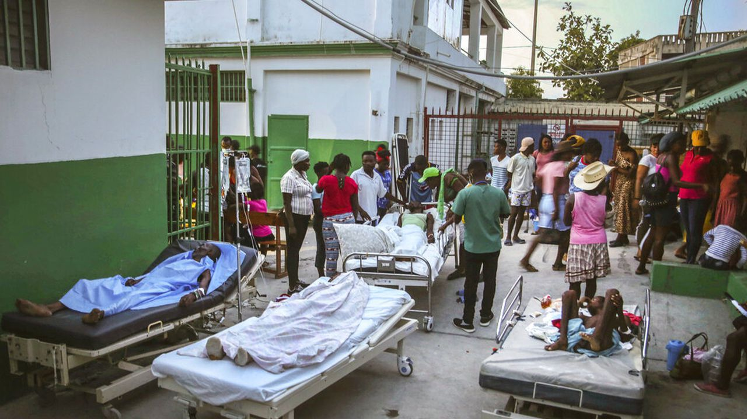
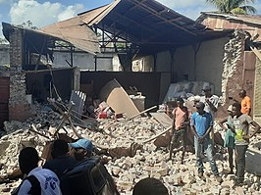
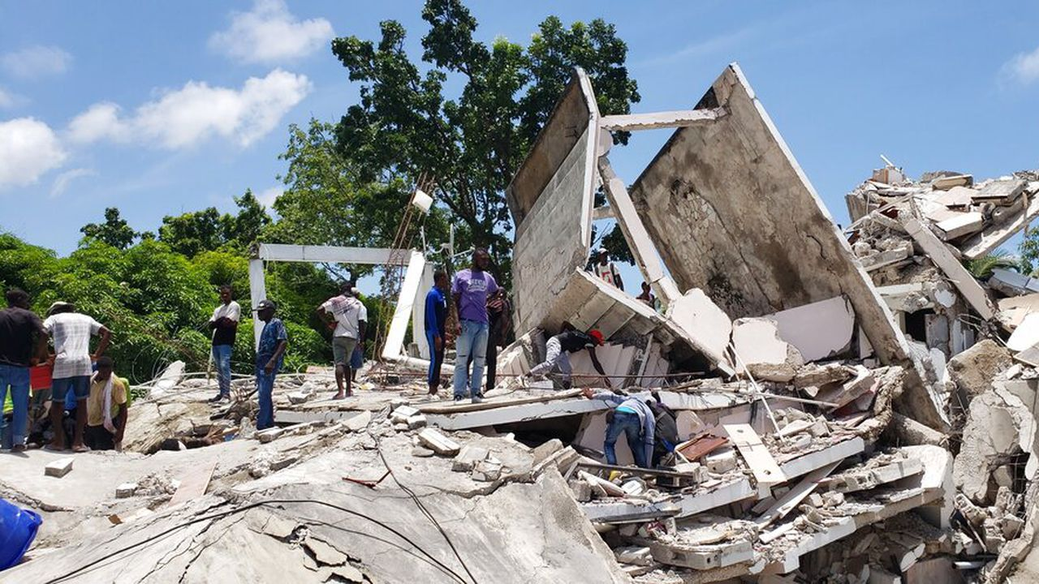

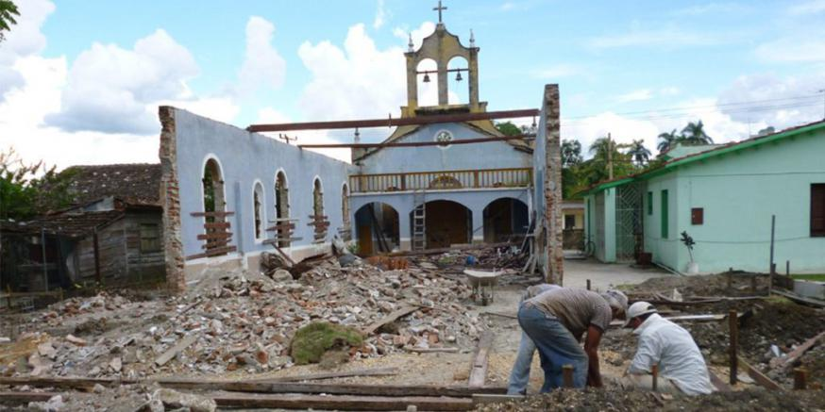

Goede mensen,
vorige keer deden wij een noodoproep tot hulp voor Hinche.
Het Klein Seminarie daar zat in bijzondere moeilijkheden.
We voelden het als onze plicht aan om die heel bijzonder goede school te steunen en jullie steun daarvoor te vragen.
Onze oproep bleef niet onbeantwoord.
HEEL VEEL DANK VOOR DE FANTASTISCHE HULP DIE JULLIE SCHONKEN.
Enkele mensen schonken ons een grote som. Bedankt lieve mensen, om uw hulp, uw blijvende steun voor de bevolking van dit straatarme land.
Toen we aan Mgr. Lannay Saturné van Hinche en aan de directeur Pater Edjode Desmarais van het seminarie hen het resultaat brachten waren ze zeer gelukkig, dankbaar en ontroerd.
Dit college, het Klein Seminarie is van levensbelang voor de kerk in Haïti.
Het stemde hen fantastisch gelukkig te weten dat ze niet vergeten worden en door lieve mensen uit Vlaanderen zo enorm worden geholpen.
Hun dank kom U toe lieve mensen.
We laten hen niet in de steek.
Nog een warme groet. André Windels

Bezoek ook eens onze website :
WWW.VZWSOSHAITI.BE

Met de steun van Noord-Zuid van onze Provincie West-Vlaanderen kunnen we verder meehelpen aan onze projecten tot alfabetisering en opbouw van de arme bevolking in Haïti.

Reeds enkele keren mochten wij met S.O.S. Haïti hun duidelijke en bijzondere steun ontvangen.

Dank aan : Noord – Zuid West-Vlaanderen

HET WONDER
Zelfverzekerd opende Cléo het grote papier .’ Certificaat lager onderwijs’ stond erop, zwart op wit, gedrukt in hoofdletters.
De stempel van het departement inspectie en een onleesbaar handteken bevestigden de authenticiteit van dit document.
We begrepen er geen snars van. We wisten dat Cléo een nul was in wiskunde als het ging over meer dan 3 cijfers. We wisten ook dat de oefening op de ‘ participe passé ‘ een verloren kansspel was. Het meisje begreep wellicht onze verbazing en met een onschuldige glimlach flapte ze eruit : ‘ Bij dat soort examens is het van groot belang te weten naast wie je zit’.
Meteen was alles duidelijk.
“ Slim zijn ‘ was Cléo’s opvallendste talent. Zonder iemand te kwetsen of te benadelen haalde ze steeds het beste uit een situatie. Je zou het een verfijnde vorm van ‘ streggle for life ‘ kunnen noemen. Bij een hevige tropenregen kwam Cléo steeds kurkdroog uit een vrachtwagen gesprongen of van onder een plastieken tafelkleed.
Bij een verre tocht naar de markt vond ze steeds een plaatsje op een muilezel of een fiets. Dat ‘slim zijn ‘ had ze heel goed ontwikkeld, ook haar tenger voorkomen en haar eeuwige glimlach speelden in haar voordeel.
Iedereen kende Cléo en wist dat ze een teer platje was.
In feite is het een wonder dat ze nog leeft. Jaren geleden werd ze letterlijk opgeraapt uit de goot. Maanden aan een stuk probeerde ze te overleven op straat tot ze in elkaar stortte. Toen ze bij ons kwam, was ze een heel zwak kind, maar toch had ze toen al die innemende glimlach/ Haar lichaam was niet gewoon aan 1 keer per dag te eten, af en toe had ze koorts. Het vlotte niet zo goed met haar. Een kloosterzuster-verpleegster was zeker : tuberculose en algemene verzwakking.
Zij had het ook over ondervoeding, zodat een aantal hersencellen aangetast waren en niet ontwikkeld.
Gans haar leven zou ze een zorgenkind blijven.
Niemand wist hoe oud Cléo was.
We probeerden haar in het 3e leerjaar maar na en paar weken zat ze in het 1e leerjaar. Daar ging het voortreffelijk, met de directe hulp van de leerkracht.
Zo kwam er ook een einde aan de lagere school.
Toen ze ongeveer 1 jaar bij ons was vroeg ik haar eens : Cléo, je ouders, je pa en ma, heb je die nog gekend. Haar vader niet, maar haar moeders beeld stond haar duidelijk voor de geest. Elke morgen zette ze een tafeltje buiten en verkocht ze zeep, olie en nog een paar producten. Ze was heel opgewekt en zo kwam er geregeld iets op tafel om te eten.
Toen is er iets heel ergs gebeurd zei ze, mama kreeg een harde, krachtige koortsaanval en na enkele uren was ze dood. Er werd een hele nacht gebeden, gehuild en gedronken. Daarna bleef het heel stil. We bleven alleen achter met 7 kinderen.
Mijn 6 broers en zussen heb ik nooit meer teruggezien..
Ik liep van het ene naar het andere om wat eten te krijgen. Steeds had ik een hongergevoel in mijn buik. Soms werd het donker voor mij ogen. Ik strompelde verder: waar naartoe ?
Elke dag dankte ik God dat ik nog leefde, maar hoe? Slapen in de parken; op de vuilnisbelt; in het zand…
Na de lagere school volgde Cléo de naaischool. Dat verliep tamelijk vlot.
Maar Cléo was geen zittend meisje. Met haar tengere lichaamsbouw en haar fijne glimlach probeerde ze iets te maken van haar leven.
Toch was het niet makkelijk: ze had haar eigen wil, haar eigen ideeën die ze soms vlijmscherp verwoordde.
In de hoofdstad Port-au-Prince zou ze wel méér kansen krijgen.
We probeerden haar tegen te houden. Maar in Port-au-Prince zou ze wel iemand vinden die zich eerst wat over haar zou ontfermen.
Dan zou ze op eigen benen staan.
Geen praten aan, ze vertrok!

Het was zoekwerk in de hoofdstad. Ze arriveerde in Cité Soleil.
Na een tijdje was ze in verwachting. Ze bracht inderdaad een flinke dochter ter wereld. Toen bleek dat de biologische vader van haar kind zijn taak volbracht beschouwde, stond ze er alleen voor.

Nu werd Cléo een ander iemand. Ze zou zorgen dat haar kind méér kansen kreeg dan zij zelf ooit had gelregen. Na enkele maanden kwam ze moe, afgemat, ten einde raad en doodop bij ons aan. Het klooster van de paters was haar laatste toevlucht.
In de keuken keek ze lang naar ons wafelijzer. Het was mooi, een zeldzaam stuk.
‘Mag ik het eens lenen’? vroeg ze ons.
Het vervelende in Haïti is dat ‘ lenen – gebruiken – krijgen – houden ‘ een beetje door elkaar lopen.
Ze mocht het ‘ lenen’.
Opnieuw enthousiast en weer wat bijgevoed trok ze met haar kind opnieuw naar Port-au-Prince.
Met dat wafelijzer begon ze een zaak. Ze bakte wafeltjes om te verkopen. Alles met de glimlach.
Cléo stond voor het harde leven met fierheid en glimlachend.

Een paar jaar verliepen.
Communicatie in Haïti is soms een groot probleem. Iemand zocht me, vijf, zes uur.
Toen hij me bereikte gaf hij overvloedig uitleg waarom hij me dringend nodig had en zocht.
Toen werd het plots heel stil.
De woorden stokten in zijn mond.
Hij wist niet goed hoe het te zeggen : Cléo is dood!
De laatste dagen kreeg zij ernstige hoestbuien, koorts en plots zakte ze ineen : dood!
Ook ik kon geen woord uitbrengen.
Morgen is de begrafenis zei de man nog!
Ik gaf hem, na wat bekomen te zijn, een mooi witlinnen doek.
‘ Leg haar hierin om haar te begraven ‘ zei ik.
De hoofdstad Port-au-Prince was nog nooit zo veraf geweest en de weg was zo slecht.
Cléo was 25 jaar geworden.
Twintig jaar lang had ze het leven als een wonder ervaren.
Na de begrafenis kwam ik naar huis met Cléo’s dochtertje.
WAT MOEST IK DOEN?
De geschiedenis kan herbeginnen.
Een pater scheutist
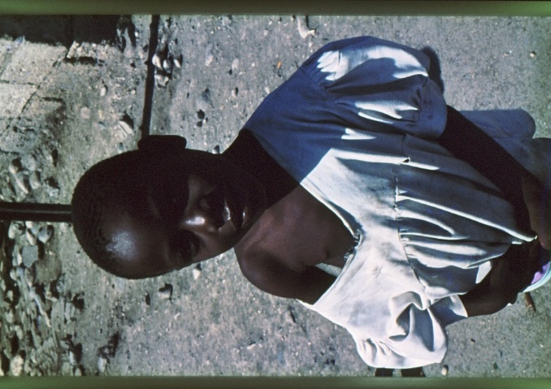

Weet U wat honger is?
Weet U wat dorst is?
Mag ik wat hulp van U verwachten??
DANK U WEL !!!

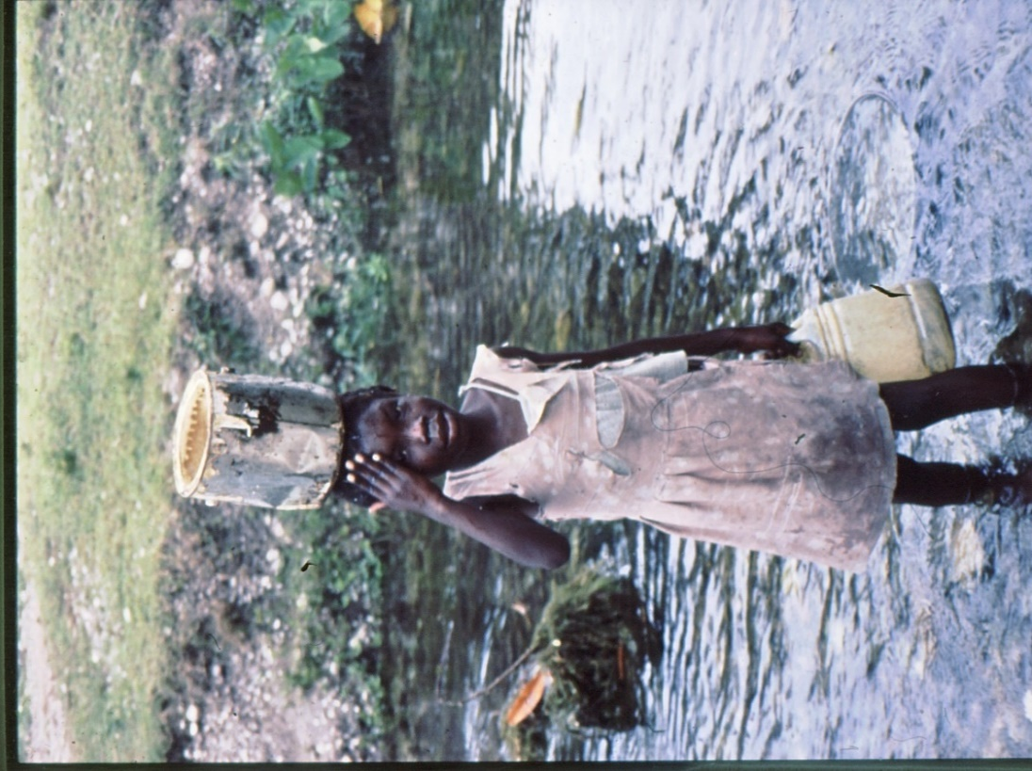

Heb jij al eens water
gedronken uit een beek?

Ik heb geen ander water!

Schrijf VANDAAG over op rek. nr.
BE50 4628 3510 4118
KREDBEBB
S.O.S. Haïti
Zwaluwstr. 2
8850 Ardooie

HEEL BELANGRIJK
Je ontvangt een fiscaal attest bij een gift van minstens 40 € en meer. Wil dan ook op uw overschrijvingsformulier ‘ NEEN ‘ schrappen indien je een attest wenst, dit bespaart ons heel wat werk want alles gebeurt bij ons door vrijwilligers en dus gratis.
Vermeld ook uw Rijksregisternummer. Dit vind je op de achterkant van uw identiteitskaart en deze begint met uw geboortedatum in omgekeerde richting.
VB. je bent geboren op 15.05.1952, dan begint uw registernummer met : 52.05.15 - …..

EEN DROEVIGE HERINNERING

In de maand Februari 2001 overleed te Kachtem E.H. Jules Carron.
Hij was de stichter ( in het jaar 1961) en jarenlange bezieler van SOS Haïti.
Dertig jaar lang heeft hij zich met hart en ziel gegeven voor de allerarmsten in Haïti. Hij was de bouwheer van duizende huizen in Haïti voor de armen.
Hij bouwde kerken, kapellen en scholen, in Haîti.
Hij was de bezieler van de bestuursploeg van de VZW. SOS Haïti en daarnaast priester, pastoor en mens voor zovelen en voor God.
Hij was een priester naar Gods hart.
Paster Carron wist mensen te boeien met zijn sterke verhalen. Hij deed mensen lachen en wenen terzelfdertijd.
Moest je eens naar Port-au-Prince gaan, daar vind je midden die grootstad de ‘ Paster Jules Carronstraat’. Niet voor niets kreeg een van de hoofdstraten zijn naam.
Hij heeft hier in Vlaanderen mensen begeesterd om te geven – weg te schenken- te delen. Velen, méér dan dat ze van plan waren. Zijn emotionele getuigenissen deden de mensen hun portefeuille openen.
Zijn geloof in God, in de mensen hier bij ons deed wonderen. Moge zijn inzet en liefde voor de armen in ons verder werken.

Een maand later ( maart 2001) stierf ook de Heer Erik Steen uit Ardooie.
Hij was een sterke steunpilaar voor Paster Carron.
Meerdere keren ging Erik als vrijwilliger mee naar Haïti om daar te helpen Onder andere met het bouwen aan de kerk in ‘La Brande’, een parochie in het Noorden van Haîti.
Honderden keren hielp hij missienaaikringen van heel Vlaanderen voorzien van kunstvoorwerpen om te verkopen in hun thuisbasis.
Trouwens gans het gezin van Erik hielp mee ( en nog altijd) om onze VZW te voorzien van sponsoring.
We zijn deze 2 mensen heel dankbaar om hun enorme inzet en hun warm hart voor de allerarmsten in Haïti.
In ons hart blijven ze verder leven en ons inspireren.

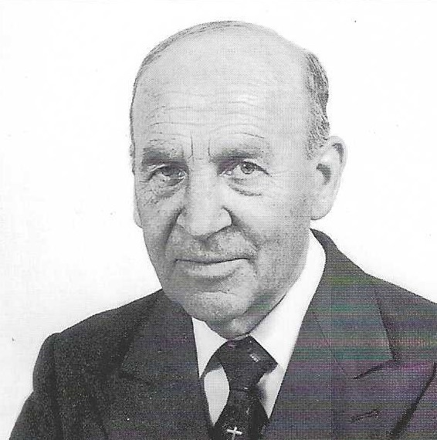
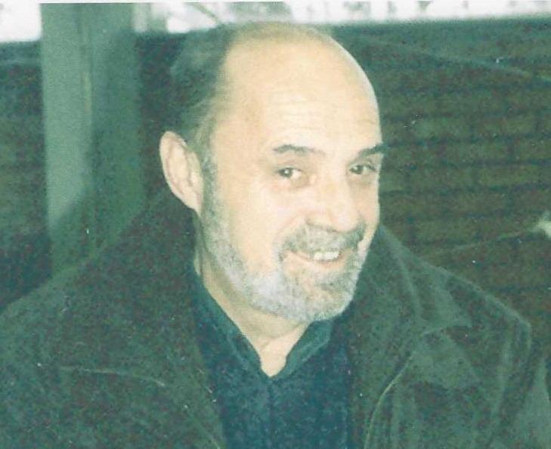
Pastoor Carron en Hr. Erik Steen

